Bidang Unggulan : Energi Baru dan Terbarukan

Kode/Nama Rumpun Ilmu: 452/Teknik Tenaga Listrik

LAPORAN AKHIR
RISET UNGGULAN UNIVERSITAS HASANUDDIN



PENERAPAN ENERGI TERBARUKAN (ENERGI SURYA) PADA GEDUNG CERDAS RAMAH LINGKUNGAN
(BAGIAN 1, FISHBONE: KARAKTERISTIK ARUS DAN TEGANGAN SEL SURYA)

TIM PENGUSUL

Ketua: Dr. Ir. Rhiza S. Sadjad, MSEE (0006095706)
Anggota 1: Dr.Ir. Sri Mawar Said, MT. (0006116002)
Anggota 2: Dr.Eng. Syafaruddin, ST,M.Eng. (0030057407)
Anggota 3: Dr.Ir. Ingrid Nurtanio, MT. (0013086103)
Anggota 4: Ir. Christoforus, MT. (0016076003)
Anggota 5: Ir. Tajuddin Waris, MT. (0024046702)
Anggota 6: Dr. M. Yunus Amar, SE, MT (0030046206)
Anggota 7: Dr. Drs. M. Ramli AT, M.Si (0001076603)
Anggota 8: Dr. Ir. Andani Achmad, MT (0531126002)
Anggota 9: Dr. Drs. Paulus Lobo Gareso, MSc. (0005036503

UNIVERSITAS HASANUDDIN
OKTOBER 2016

HALAMAN PENGESAHAN
RISET UNGGULAN UNIVERSITAS HASANUDDIN (RUNAS)

1. Judul Penelitian : Penerapan Energi Terbarukan (Energi Surya) Pada Gedung Cerdas Ramah Lingkungan Berbasis Sistem Hibrid
2. Ketua Peneliti
a. Nama Lengkap : Dr. Ir. Rhiza S. Sadjad, MSEE.
b. Jenis Kelamin : Pria
c. NIP : 19570906 198203 1 004
d. Jabatan Struktural : Pembina
e. Jabatan Fungsional : Lektor Kepala
f. Pusat Penelitian : Laboratorium Mesin Listrik Teknik Elektro Unhas
g. Alamat Kantor : Jl. Poros Gowa – Malino
h. Nomor HP : 08164312162
i. Surel (e-mail) : rhiza@unhas.ac.id
3. Anggota Peneliti 1
a. Nama Lengkap : Dr. Ir. Sri Mawar Said, MT.
b. NIDN : 0006116002
4. Anggota Peneliti 2
a. Nama Lengkap : Dr.Eng. Syafaruddin, ST,M.Eng.
b. NIDN : 0030057407
5. Jangka waktu pelitian : 5 (lima) tahun
Biaya Penelitian Tahun Berjalan : Rp. 100.000.000,-
Biaya Keseluruhan : 2.100.000.000,-

Makassar, 14 November 2016
Mengetahui,
Dekan Fakultas Teknik Ketua Tim Peneliti

Dr. Ing. Ir. Wahyu H. Piarah, MSME. Dr. Ir. Rhiza S. Sadjad, MSEE. NIP.19600302 198609 1 001 NIP. 19570906 198203 1 004

Menyetujui,
Ketua LP2M UNHAS

Prof. Dr. Ir. La Ode Asrul, MP
NIP. 19630307 198812 1 001

DAFTAR ISI

Halaman Sampul 1
Halaman Pengesahan 2
Daftar Isi 3

Ringkasan 4
Bab 1 Pendahuluan 5
Bab 2 Tinjauan Pustaka 6
Bab 3 Metode Penelitian 12
Bab 4 Hasil dan Pembahasan 13

Daftar Pustaka 14

RINGKASAN
Energi mempunyai peranan yang penting terhadap kehidupan di bumi ini, dari segi penyediaan energi terdiri dari dua yaitu, energi terbarukan dan energi tidak terbarukan (energi fosil). Penggunaan energi fosil untuk memenuhi kebutuhan manusia akan energi semakin meningkat sedangkan kapasitas sumber energi tersebut berkurang setiap tahun, ketergantungan terhadap energi fosil terutama minyak bumi dalam pemenuhan konsumsi di dalam negeri masih tinggi sebesar 96% (minyak bumi 48%, gas 18% dan batubara 30%) dari total konsumsi dan upaya untuk memaksimalkan pemanfaatan energi terbarukan belum dapat berjalan sebagaimana yang direncanakan¹⁾ , di satu sisi kita mengalami krisis energi fosil dan disisi lain terdapat kelebihan (abundance) energi dalam bentuk energi surya (energi terbarukan), Pemanfaatan energi surya dapat dilakukan dengan mengubah energi matahari menjadi energi listrik melalui sel surya (photovoltaic) dan memanfaatkan energi termal yang terdapat pada sel surya untuk mendinginkan ruangan melalui proses perpindahan kalor.
Tahap awal dari penelitian ini adalah menentukan karakteristik sel surya yaitu karakteristik V-I; karakteristik V-P dan karakteristik I-P yaitu dengan cara mengukur parameter-parameter arus dan tegangan yang dihasilkan oleh sel surya. Sel surya terdiri dari 4 unit dengan 200 Wp ditempatkan di atas bangunan permanen ukuran 3m x 2m x 3m.
Tahap selanjutnya dari penelitian ini adalah:
- Menentukan tipe refrigerant yang akan digunakan untuk mendinginkan ruangan yaitu dengan memanfaatkan energi panas yang menerpa sel surya, dan menggambarkan karakteristik suhu ruangan terhadap tempratur pada refrigerant.
- Merancang sistem sel surya yang telah diadakan dan menginterkoneksi dengan sistem grid dari PLN
- Merancang sistem hibrid antara penggunaan energi surya dengan penggunaan tenaga angin dan atau pemanfaatan energi biomassa.
- Menentukan kinerja dari sel surya pada gedung cerdas ramah lingkungan.
Kata Kunci: energi terbarukan, sel surya , sistem hybrid, cerdas ramah lingkungan.

BAB I
PENDAHULUAN

Penelitian dengan memanfaatkan energi foton dan energi panas dari matahari telah dilakukan, penelitian tersebut menggunakan dana BOPTN Unhas yaitu Penelitian Labo-Base Education (LBE). Pada penelitian tersebut menggunakan sel surya berkapasitas 50 Wp 12 volt dan ruang ekstraksi panas dengan ukuran 20 cm x 30 cm x 40 cm yang dilakukan pada bulan Juli 2015. Penelitian yang diamati untuk cuaca cerah, menghasilkan suhu dalam ruang ekstraksi berkisar antara 25ºC – 29ºC.
Selanjutnya penelitian akan dilanjutkan untuk memperlihatkan karakteristik hubungan antara V-I , hubungan V-P dan hubungan I-P, dengan menggunakan sel surya berkapasitas 800 Wp 48 volt yang terdiri dari 4 unit sel surya 200 Wp. Karakteristik-karakteristik yang akan diperoleh dari penelitian ini dapat menggambarkan kinerja dari sel surya.
Penelitian ini bertujuan untuk memanfaatkan energi dari sinar matahari yang akan digunakan untuk monitoring parameter output dari sel surya (photovoltaic cell), untuk penerangan dan untuk keperluan lainnya.

BAB II
TINJAUAN PUSTAKA

2.1. Kajian Pembangkit Listrik Tenaga Surya
Sel surya atau photovoltaic cell merupakan persambungan bahan semikonduktor bertipe p dan n (p-n junction semiconductor), jika bahan ini tertimpa sinar matahari maka akan terjadi pengaliran elektron yang biasa disebut aliran arus listrik. Bagian utama perubah energi dari sinar matahari menjadi energi listrik adalag absorber (penyerap). Sinar matahari yang terdiri foton-foton jika menimpa permukaan bahan sel surya, maka foton-foton akan diserap, dipantulkan atau dilewatkan, hanya foton dengan tingkat atau level energi tertentu yang akan membebaskan elektron dari ikatan atomnya, sehingga terjadi pengaliran arus listrik. Level energi tersebut disebut energi band-gap yang didefinisikan sebagai jumlah energi yang dibutuhkan untuk mengeluarkan elektron dari ikatan kovalennya sehingga terjadilah arus listrik. Untuk membebaskan elektron dari ikatan kovalennya, energy foton harus sedikit lebih besar diatas dari pada energi band-gap. Jika energi foton terlalu besar dari pada energi band-gap, maka energi tersebut akan diubah dalam bentuk panas pada sel surya. Oleh karena itu sangatlah penting pada sel surya untuk mengatur bahan yang dipergunakan, yaitu dengan memodifikasi struktur molekul dari semikonduktor yang dipergunakan [2].
Effisiensi dari sel surya dapat ditingkatkan bila foton dari sinar matahari dapat diserap sebanyak banyaknya, hal ini dapat memperkecil refleksi dan rekombinasi serta memperbesar konduktivitas dari bahannya. Untuk membuat foton dapat diserap maka absorber harus memiliki energi band-gap dengan range lebar, sehingga memungkinkan sel surya dapat menyerap sinar matahari. Salah satu bahan yang sedang banyak diteliti adalah CuInSe2 yang dikenal merupakan slah satu dari direct semikonduktor [2]

2.2. Pengaruh Suhu Terhadap Sel Surya
Suhu merupakan salah satu parameter eksternal yang memiliki pengaruhpenting untuk memprediksi karakteristik V-I. Komponen semikonduktor seperti diode, sensitif terhadap perubahan suhu, begitu pula dengan sel surya. Gambar 1 memperlihatkan peranan suhu terhadap sel surya sangat berpengaruh pada tegangan V_{oc} dibandingkan dengan arus I_{sc}, berbanding terbalik dengan pengaruh irradiance yaitu kenaikan suhu mengurangi V_{oc} sel surya , hal ini disebabkan karena peningkatan suhu menurunkan band gap semikondukrot [2].
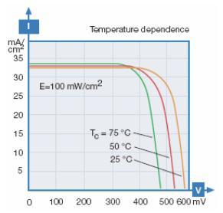
Gambar 1. Karakteristik V-I pada sel surya [2]
Gambar di atas menunjukkan bahwa penurunan nilai tegangan dengan pertambahan suhu permukaan pada modul sel surya. Pada saat suhu modul 25ºC, terlihat nilai tegangan open circuit (V_{oc}) adalah 600 mV, namun dengan seiring dengan kenaikan suhu pada modul sel surya akan menurunkan nilai tegangan open circuitnya yaitu sekitar 480 mV. Tegangan beban nol akan berkurang sesuai dengan kenaikan tempratur yang besarnya lebih kurang 3 mV/K. suatu sel surya dengan tegangan 0.6 volt pada temperatur 25ºC akan berkurang sampai dengan 0.45 volt pada temperatur 75ºC, ini merupakan suatu reduksi yang dalam prakteknya dapat terjadi kurang lebih 25% [3].
Arus hubung singkat akan bertambah sesuai dengan pertambahan temperatur yang besarnya kurang lebih 0.1%/K. suatu sel surya dengan arus hubung singkat sebesar 2 A pada temteratur 25ºC, akan mencapai 2.1 A pada temperature 75ºC [3].
Hasil pengamatan tersebut di atas memperlihatkan bahwa pengurangan tegangan lebih besar dari penambhan arus yang kemudian secara keseluruhan penurunkan daya sel surya sekitar 0.44%/K, untuk itu penempatan dari sel surya sebaiknya ditempatkan pada temperature yang agak dingin, namun hal ini agak sukar dilakukan karena sel surya akan memanaskan dirinya, apabila ditimpa sinar matahari [3].
Proses pemanasan pada sel surya akan membuat bagian permukaan atas dan bawah dari modul mengalami kenaikan temperature, hal ini disebabkan oleh bahan penyusun dari sel surya yang terdiri dari kaca pelindung dan material adhesive transparan yang melindungi bahan sel surya dari keadaan lingkungan. Adapun material anti-refleksi untuk menyerap lebih banyak foton dan mengurangi jumlah foton yang dipantulkan. Semikonduktor tipe p dan tipe n (terbuat dari campuran silicon) berfungsi untuk menghasilkan medan listrik. Saluran awal dan saluran akhir (terbuat dari logam tipis) berfungsi untuk menyalurkan elektron ke bagian perangkat yang lain. Adapun prinsip kerjanya identik dengan piranti semikonduktor diode.
Foton yang bersentuhan dengan sel surya akan diserap oleh bahan semikonduktor dan terjadi pelepasan elektron. Apabila elektron tersebut dapat menempuh perjalanan menuju bahan semikonduktor pada lapisan yang berbeda, maka akan terjadi perubahan sigma gaya-gaya pada bahan. Gaya tolakan antar bahan semikonduktor menyebabkan aliran medan listrik, selain itu gaya tolakan tersebut menghasilkan suatu tumbukan pada bahan semikonduktor selama masih terdapat beda potensial, dengan adanya tumbukan tersebut akan menyebabkan sebagian energi gerak elektron akan diberikan pada partikel. Getaran partikel akan bertambah besar dan inilah yang menyebabkan panas pada permukaan atas dan bagian bawah suatu modul sel surya.

2.3. Parameter dan Karakteristik V-I Sel Surya
Tegangan dari sel surya ditentukan oleh bahan semikonduktor yang digunakan, jika menggunakan bahan silicon, maka tegangan yang dihasilkan dari setiap sel surya berkisar 0.5 volt, besar tegangan ini juga ditentukan oleh pancaran sinar matahari yang menimpa sel surya. Arus yang dihasilkan dari sel surya bergantung dari luminasi (kuat cahaya) matahari seperti pada saat cuaca cerah atau cuaca mendung. Sebagai contoh, untuk setiap 100 cm² sel silicon dapat meningkatkan intensitas arus maksimum berkisar 2 A pada waktu intensitas radiasi matahari 1000 W/m² [4].
Karakteristik V-I pada sel surya dapat digolongkan menjadi 3 bagian yaitu:
- Nilai titik daya maksimum (MPP) adalat titik pada kurva V-I yaitu sel surya bekerja dengan daya maksimum. Untuk titik ini daya (P_{mpp}), arus (I_{mpp}) dan tegangan (V_{mpp}), dapat ditentukan, daya MPP merupakan satuan peak watt (Wp).
- Arus hubung singkat (Isc), besarnya mendekati 5% hingga 15% lebih tinggi dari arus MPP. Pada sel-sel standar crystalline (10 cm x 10 cm) di bawah STC, maka arus hubung singkat ini (Isc) berada di sekitar angka 3 A.
- Tegangan rangkaian terbuka (V_{oc}) untuk sel-sel crystalline, menunjukkan angka mendekati 0.5 volt hingga 0.6 volt dan untuk sel-sel tidak berbentuk, mendekati 0.6 volt hingga 0.9 volt.
Parameter-parameter sel dan kuva pada karakteristik V-I pada sel-sel film tipis berbeda jauh dengan sel-sel silicon crystalline. Pada sel-sel tidak berbentuk, titik MPP berada pada 0.4 volt (lihat Gambar 2). Untuk mendapat daya keluaran yang sama dengan sel-sel crystalline, dibutuhkan sebuah permukaan sel yang lebih luas [5].

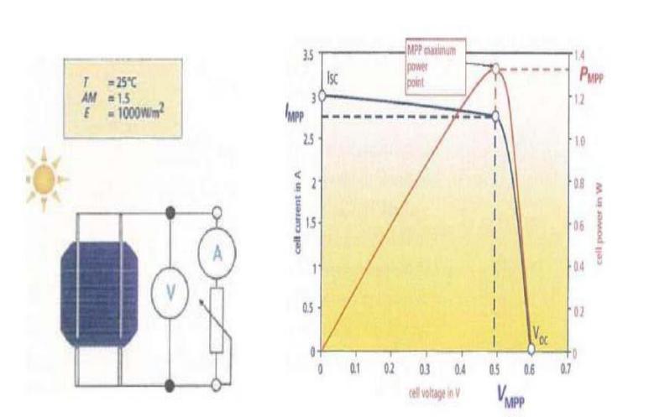
Gambar 2. Karakteristik V-I untuk Sel Surya Silikon Crystaline [5]

Arus pada hubung singkat secara linier bergantung pada besar pancaran sinar matahari, jika besar pancaran mataharinya dua kali lipat, maka arus juga akan meningkat dua kali lipat. Tegangan rangkaian terbuka (V_{oc}) secara relatif tetap konstan seiring dengan perubahan besar pancaran matahari. Tetapi ketika nilai pancaran matahari menurun mendekati 100W/m², menyebabkan tegangan menurun drastis. Secara matematis ada dependensi logaritmik antara tegangan dan pancaran matahari pada sel surya crystalline [5].

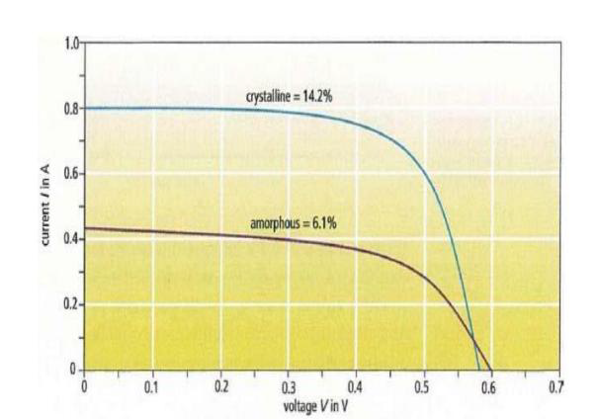
Gambar 3. Perbandingan Karakteristik V-I dari Sel Surya Crystalline dan Amorphous pada Luas Permukaan Sel 5 cm x 5 cm dan suhu 280ºC [5]

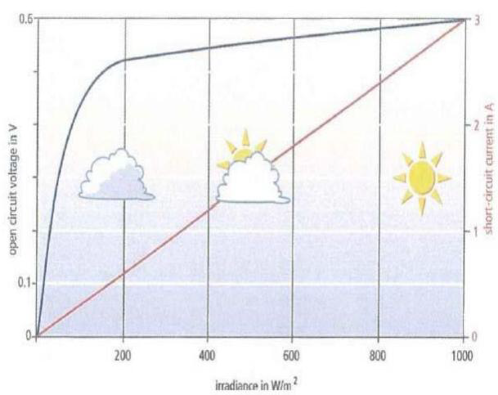
Gambar 4. Tegangan Rangkaian Terbuka dan Arus Hubung Singkat tergantung pada Pancaran Matahari [5]

Keluaran dari sel surya yang berupa arus dan tegangan juga bergantung dari temperatur yang dihasilkan dari sel surya itu sendiri. Temperatur tinggi menyebabkan nilai arus hubung singkat (I_{sc}) meningkat, sedangkan nilai tegangan rangkaian terbuka (V_{oc}) menurun (tetapi penurunnya tidak signifikan). Besar dari arus hubung singkat (I_{sc}) juga dipengaruhi oleh beberapa faktor yang lain [5] :
- Pancaran matahari yang mencapai sel surya
- Jumlah sel surya yang ada di dalam sebuah PV modul
- Luas area dari tiap sel surya
- Tipe silicon yang digunakan
- Efek rugi-rugi yang ada pada sistem

2.4. Daya dan Efisiensi
Daya sesaat adalah perkalian antara tegangan dan arus yang dihasilkan oleh sel surya, dapat dihitung sebagai berikut
$η=\frac{\text{output}}{\text{input}}x\text{100}\text{\%}\text{.}\text{.}\text{.}\text{.}\text{.}\text{.}\text{.}(2\text{.}2)$
dengan:
P = daya (watt)
V = beda potensial (volt)
I = arus (amper)
Efisiensi yang terjadi pada sel surya adalah merupakan perbandingan daya yang dapat dibangkitkan oleh sel surya dengan energi input yang diperoleh dari sinar matahari. Efisiensi yang digunakan adalah efisiensi sesaat pada pengambilan data.

$$η=\frac{\text{output}}{\text{input}}x\text{100}\text{\%}\text{.}\text{.}\text{.}\text{.}\text{.}\text{.}\text{.}(2\text{.}2)$$
Apabila pengguna menginginkan tegangan maupun arus yang lebih besar, maka panel sel surya dapat dirangkai secara seri atau paralel maupun kombinasi keduanya.

BAB III
METODE PENELITIAN

Penelitian untuk tahun ini bertujuan untuk mendapatkan karakteristik V-I, karakteristik V-P dan karakteristik I-P, dengan menggunakan metode observasi atau pengukuran.
Prosedur Penelitian
Prosedur penelitian untuk tahap awal pada fishbone penelitian diuraikan dalam bentuk skema penelitian, dapat dilihat pada Gambar 5. Langkah awal penelitian dimulai dengan studi literature yaitu mengumpulkan data sel surya, data controller, data inverter dan data batery yang ada dijual di pasaran Indonesia, selanjutnya membuat ruang ekstraksi yang digunakan sebagai tempat untuk meletakan modul sel surya (modul PV), merangkai semua komponen atau peralatan yang akan digunakan dalam satu sistem, melakukan pengamatan atau pengukuran.
MELAKUKAN PENGUKURAN PARAMETER ARUS DAN TEGANGAN
STOP
START
STUDI LITERATUR
PENGUMPULAN DATA
MODUL PV, INVERTER, CONTROLLER DAN BATERY
MERANGKAI SEMUA KOMPONEN DALAM SATU SISTEM

Gambar 6. Skema Penelitian Awal
BAB IV
HASIL DAN PEMBAHASAN
Penelitian ini belum memperlihatkan hasil yang dapat diamati, karena saat ini yang telah dilakukan adalah membangun ruang ekstrasi panas permanen dengan ukuran 3m x 2m x 3m masih, pemasangan modul panel surya pada atap bangunan dan pemasangan instalasi dan alat-alat ukur. Penelitian akan dilaksanakan pada awal bulan Desember 2016 di Kampus Teknik Gowa.
Progres dari penelitian ini, kami laporkan dalam bentuk gambar, seperti yang ditunjukkan pada Gambar 7 dan Gambar 8.
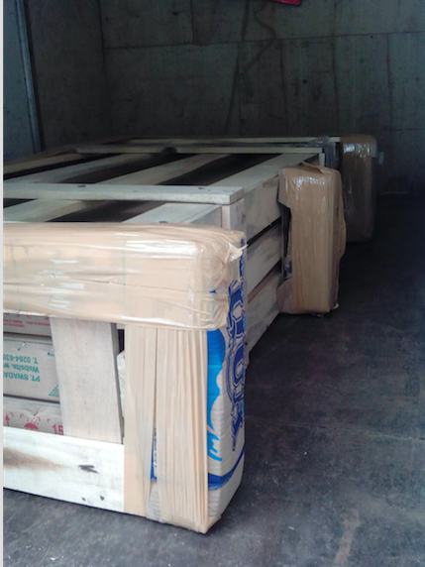
Gambar 8. Modul PV, dalam Proses Pengiriman ke Makassar oleh PT Swadaya Prima Utama
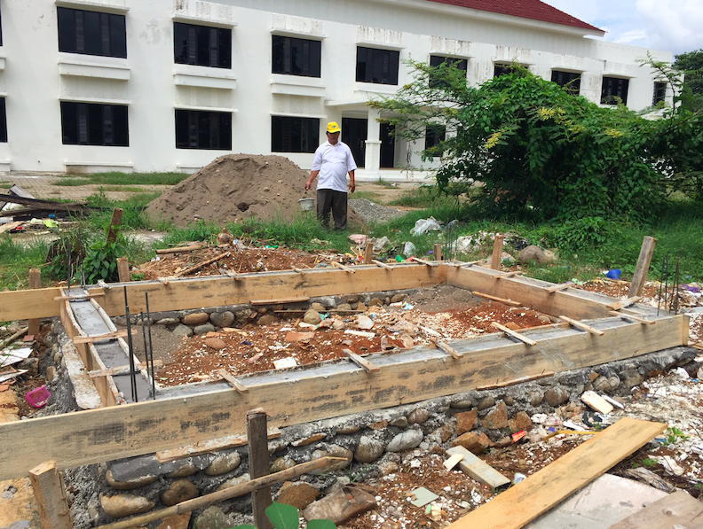
Gambar 9. Pemasangan Pondasi Ruang Ekstraksi 3m x 2m x 3m di Kampus Teknik Gowa

DAFTAR PUSTAKA

[1] Binyak Bumi Indonesia, Indonesia-investmens www.indonesia-investments.com
[2] Stocker,w.F and J.W Jones. 1982. Refrigeration and Conditioning. McGraw Hill Book Co. Singapure.
[3] Raza Samo, Saleem, Ali Sijal, Asif, Zahar, Rahman Jatoi, Abdul. 2012. Analysis of An Active and Passive Solar Water Heating System. Turkey.
[4] Permadi, Witna. 2008. Rancang bangun Model Solar Tracker Berbasis Mikrokontroller Untuk Mendapatkan Energi Matahari yang Maksimalreposirory.upi.edu/../rancang bangunmodel+travker.pdf (oktober 2011).
[5] D. Darmanto. 2011. Radiasi Matahari Jarak dengan Bumi. Universitas Diponegoro. Semarang

